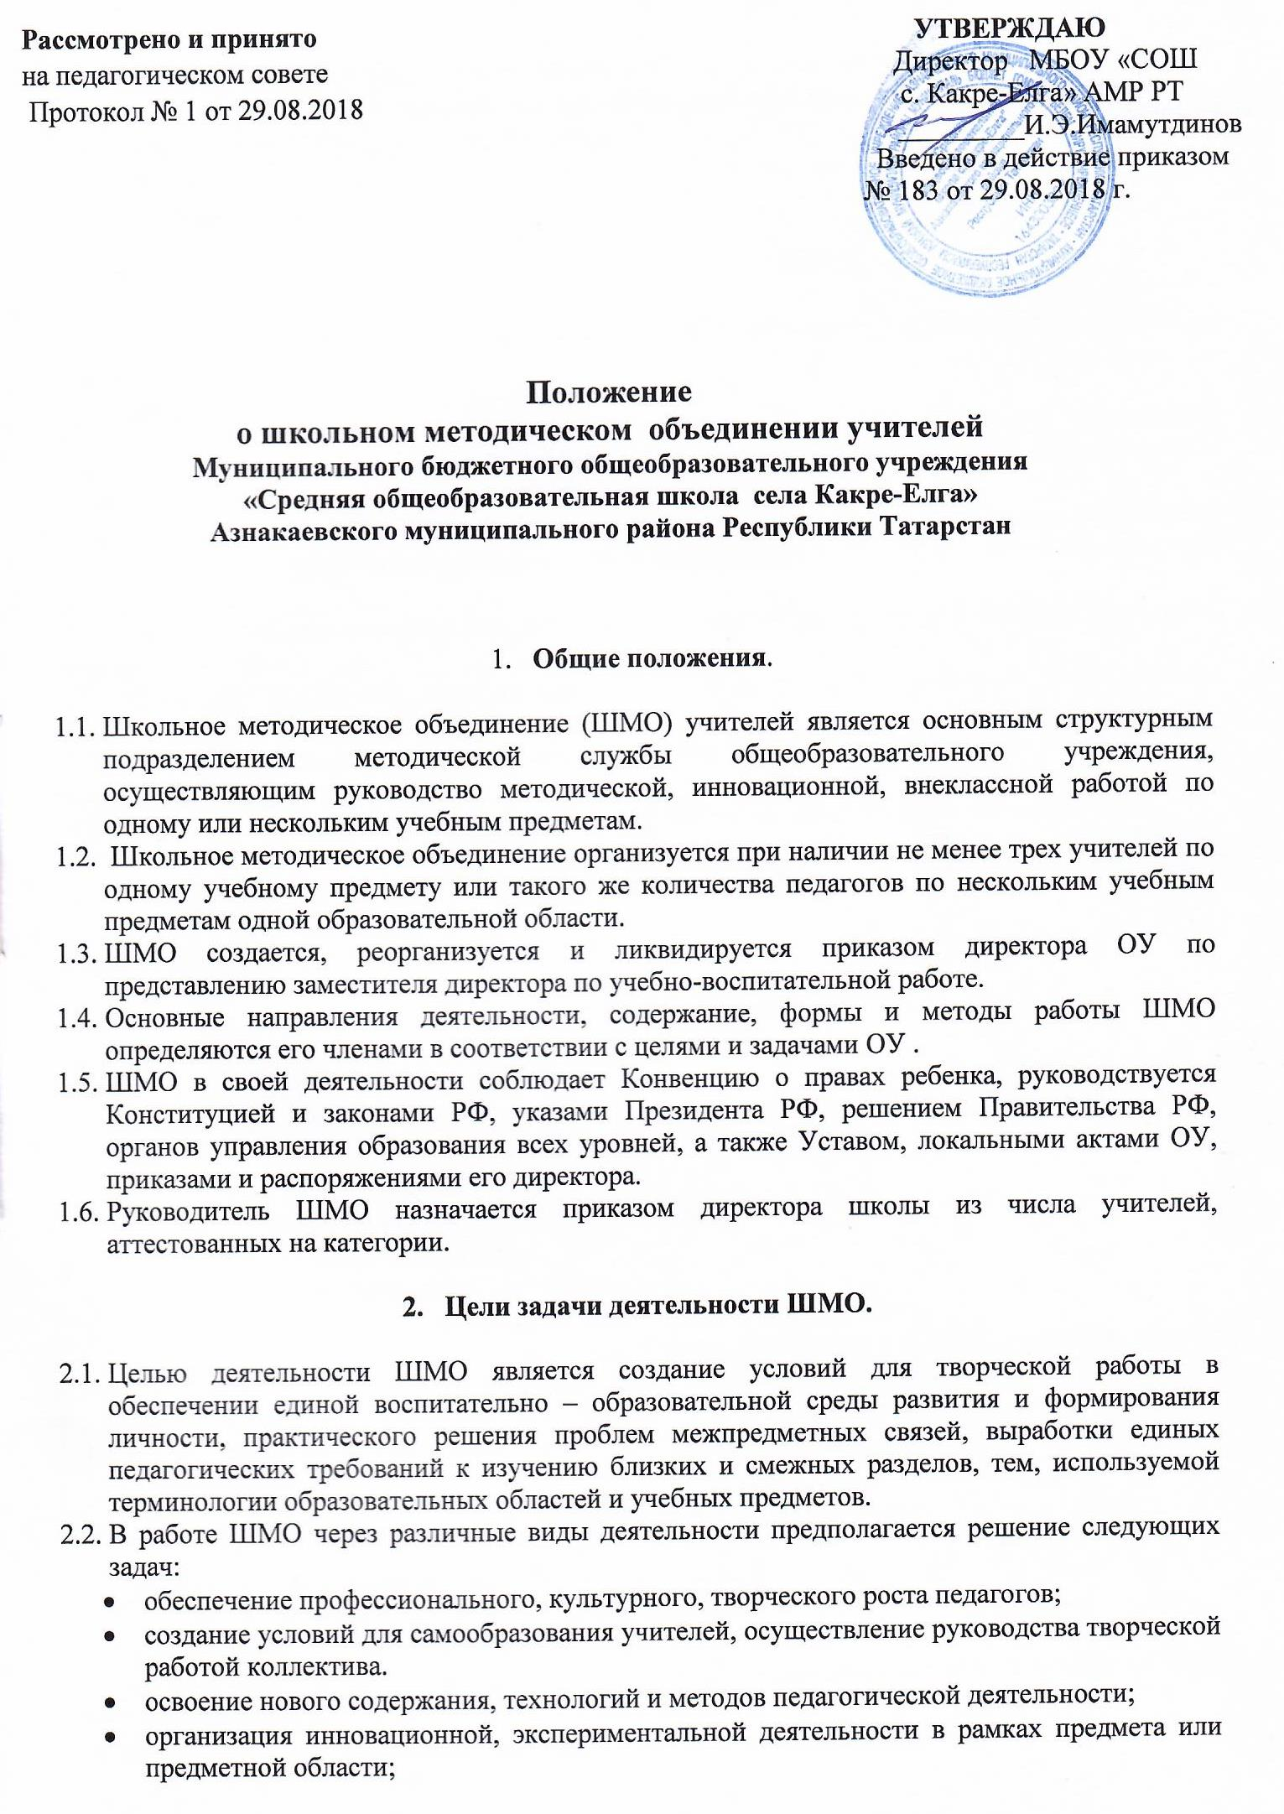
- создание атмосферы ответственности за конечные результаты труда;
- изучение и анализ состояния преподавания учебного предмета или группы предметов определенной образовательной области;
- обобщение прогрессивного педагогического опыта, его пропаганда и внедрение в практику работы школы.

- Содержание деятельности ШМО.

3.1. Диагностика затруднений учителя и выбор форм повышения квалификации на основе анализа потребностей.
3.2. Планирование и анализ деятельности ШМО.
3.3. Разработка рекомендаций, положений о содержании, методах и формах организации образовательной и воспитательной деятельности, повышении эффективности организации образовательно–воспитательного процесса.
3.4. Разработка основных направлений и форм активизации познавательной, исследовательской деятельности учащихся во внеучебное время (олимпиады, конкурсы, смотры, предметные декады и др.).
3.5. Совершенствование содержания образования, первичная экспертиза учебных программ, методик, технологий и др.
3.6. Изучение, обобщение, презентация педагогического опыта, создание банка данных актуального опыта.
3.7. Утверждение аттестационного материала для итогового контроля в переводных и выпускных классах.
3.8. Организация диагностики (мониторинга) эффективности деятельности членов ШМО.
3.9. Совершенствование педагогического мастерства учителя, классного руководителя, организация работы с молодыми специалистами, руководство работой педагогической мастерской, проблемно – творческими коллективами.
3.10. Участие в аттестации педагогических работников ОУ.

4. Структура и организация деятельности.

4.1. Основными формами работы ШМО являются:
- заседания, посвященные вопросам методики обучения и воспитания обучающихся;
- круглые столы, семинары по учебно–методическим проблемам;
- творческие отчеты учителей;
- открытые уроки и внеклассные мероприятия;
- предметные недели (декады);
- взаимопосещение уроков;
- презентация опыта работы членов ШМО на различных уровнях.
4.2. ШМО в лице его руководителя, осуществляет взаимосвязи с педагогическим советом, директором и его заместителями, координирует действия по реализации целей и задач методической и инновационной деятельности.
4.3. Свою работу ШМО организует в соответствии с планами ОУ.

- Документация ШМО.

5.1.Документы руководителя ШМО:
- положение о методическом объединении;
- анализ работы за прошедший год;
- тема методической работы. Ее цель, приоритетные направления и задачи на новый учебный год;
- план работы методического объединения на текущий учебный год;
- банк данных об учителях методического объединения: количественный и качественный состав (возраст, образование, специальность, преподаваемый предмет, общий и педагогический стаж, квалификационная категория, награды, звания, домашний телефон);
- сведения о темах самообразования учителей методического объединения;
- перспективный план аттестации учителей методического объединения;
- график повышения квалификации учителей методического объединения на текущий год;
- перспективный план повышения квалификации педагогов методического объединения;
- план проведения предметной недели;
- протоколы заседаний школьного методического объединения. Протоколы нумеруются с 1 августа текущего года по 1 августа следующего года.
5.2. Анализ деятельности ШМО представляется его руководителем на заседании ШМО, план работы ШМО на год – в начале учебного года.

